

Veritabanı Tasarımı ve Uygulamaları

Gereksinim Analizi Dokumanı



21 Şubat 2017

Yrd. Doç. Dr. Hidayet Takcı

Dr. Emre ÜNSAL

Cumhuriyet Üniversitesi Bilgisayar Müh. Bölümü

2015123006 Fatih Duygu

2015123014 Hasan Sert

2015123045 Celil Han Karaarslan

2016123081 Şuayb Şimşek

İçindekiler

Sayfa

Gereksinim Analizi Dokümanı 2

1 Proje Adı 2

2 Projenin Amacı 2

3 Projenin Kapsamı 2

4 Projenin Hedefi ve Başarı Kriterleri 2

5 Projenin Özeti 2

6 Proje Çalışanları ve Görevleri 2

6.1 Proje Lideri 2

6.2 Veritabanı Tasarımcısı 3

6.3 Yazılım Geliştiriciler 3

7 Sistem Gereksinimleri 3

7.1 Fonksiyonel Gereksinimler 3

7.2 Fonksiyonel Olmayan Gereksinimler 3

7.3 Sistem Modelleri 4

8 İş Paketleri 5

9 Zaman Planlaması 5

10 Maliyet planlaması 6

11 Referanslar 6

# Gereksinim Analizi Dokümanı

## Proje Adı

Slaves of Time

## Projenin Amacı

Eğlenceli bir bilgi yarışması yapmak

## Projenin Kapsamı

Kullanıcıların yaşam süresinin çözülen sorularla birlikte artıp,yada azalması sağlanarak zamana bağlı olarak kullanıcı yaşam süresinin azaltılacağı bir bilgi yarışması tasarlanacaktır.Uygulamımızın özgün kısmı ,diğer uygulamalardan farklı olarak,kullanıcıların belirli bir yaşam süresi özelliğine sahip olmasıdır.

## Projenin Hedefi ve Başarı Kriterleri

1.Mevcut bilgi yarışmalarının aksine insanların eğlenerek ve rekabetçi bir ortam oluşturarak insanların daha eğlenceli vakit geçirmesini sağlamak

2.Uygulamanın geniş kitlelere ulaşmasını sağlamak

3.Geliştirdiğimiz uygulamamızda cüzzi bir miktardada olsa kazanç elde etmek

## Projenin Özeti

Kayıtlı olan kullanıcılara default değerde bir yaşam süresi verip,bu yaşam süreci içerisinde kullanıcın uygulamayı kullanıp,karşına random kategorilerde sorular yöneltilerek ,canının artması veya azalmasıyla oluşabilecek senaryolarla ,yaptığım uygulama kullanıcın yaşam süresini bitirmemesini sağlamak zorundadır.

## Proje Çalışanları ve Görevleri

### Proje Lideri

Fatih Duygu.Projenin organizasyonunu sağlamak,projeyi planlamak,projeyi zamanında bitmesini sağlamak

### Veritabanı Tasarımcısı

Fatih Duygu,Celilhan Karaarslan : Veritabanı tasarımını hazırlamak,Veritabanı tabanı normalizasyonunu sağlamak ve veri tabanını yönetmek

### Yazılım Geliştiriciler

Hasan Sert,Şuayb Şimşek : Full Stack bir ürün geliştirmek

## Sistem Gereksinimleri

Bu kısımda geliştirilen projeye ait Fonksiyonel ve fonksiyonel olmayan gereksinimler tanımlanmalıdır.

### Fonksiyonel Gereksinimler

1.Databeseden gerekli bilgilerleri almak

2.Ön yüzde database de aldığımız bilgileri göstermek

3.Kullancılara ön yüzde puan sıralamasını göstermek

4.Kullanıcın login işlemlerini takip etmek

5.Veri tabanında aldığımız soruların doğrululuğunu kontrol etmek

Örnek Fonksiyon Tasarımı:

Tablo 1: loginUser fonksyonu tanımı

|  |  |
| --- | --- |
| Fonksiyon İsmi: | loginUser |
| Fonksiyon Girdileri: | userName, userPassword |
| Fonksiyon Çıktıları: | loginResult, userData |
| Açıklama: | Kullanıcı Giriş Fonksiyonu. Sisteme bağlanabilmek için tüm kullanıcılar kendilerine tanımlı olan kullanıcı adı ve parola bilgilerini girerek VTYS üzerinden kişiye ait yetki ve bilgiler ilgili sistem modülüne erişmesini sağlar. |

### Fonksiyonel Olmayan Gereksinimler

1.Uygulama güncel android sürümlerinde çalışabilmelidir.

2.Veri tabanı güvenirliği sağlanmalıdır.

3.Veri tabanı normalize edilmelidir.

4.Arayüz sade ve işlevsel olmalıdır.

5.Uygulama sitem gereksinimleri düşük olmalıdır.

### Sistem Modelleri

Sistem Aktörleri, Olaylar ve Senaryolar tanımlanmalıdır. Sistem analizi sona erdiğinde Use-case modeli çıkartılarak sistemin işleyici diyagrama dökülmelidir.

#### Aktörler

|  |  |
| --- | --- |
| Aktör | Tanım |
| Kullanıcılar: | * Kullanıcı login olur. * Kullanıcı register olur. * Kullanıcı soruları cevaplarak oyunu oynar. |

#### Olaylar

Bu bölümde proje içerisinde gerekli olan tüm olaylar listelenir.

Tablo 3: Olaylar Listesi

|  |
| --- |
| Olaylar Listesi: |
| 1. Kullanıcılar sisteme login olurlar. |
| 1. Kullanıcı sitseme kayıt olur. |
| 1. Kullanıcı kategori seçer. |
| 1. Kullanıcı soru cevaplar. |
| 1. Kullanıcığın yanlış cevabına göre yaşam süresi azalır. |
| 1. Oyundaki Top 10 gözükür. |
| 1. Kulanıcı puanları belirlenir. |
| 1. Kullanıcıların puanları gösterilir. |
| 1. Kullanıcıların puanları karşılaştırabilir. |
| 1. Kullanıcılar oyunu multiplayer oynayabilirler. |
|  |

#### Senaryolar

Tablo 4: Senaryo Örneği

|  |  |
| --- | --- |
| **Senaryo Adı:** | **kayıtYap** |
| **Katılımcı Aktör Örneği:** | KullanıcıAdı:Kullanıcı |
| **Olay Akışı:** | 1- Kulanıcı sisteme login olur.  2- Kullanıcı “Yeni Kayıt Ekle” linkine tıklar.  3- Kullanıcı kullanıcı adını ve passwordunu sisteme girer.  4- Kullanıcı nicknameni girer ve oyuna başlar.. |

#### Use-case diagram

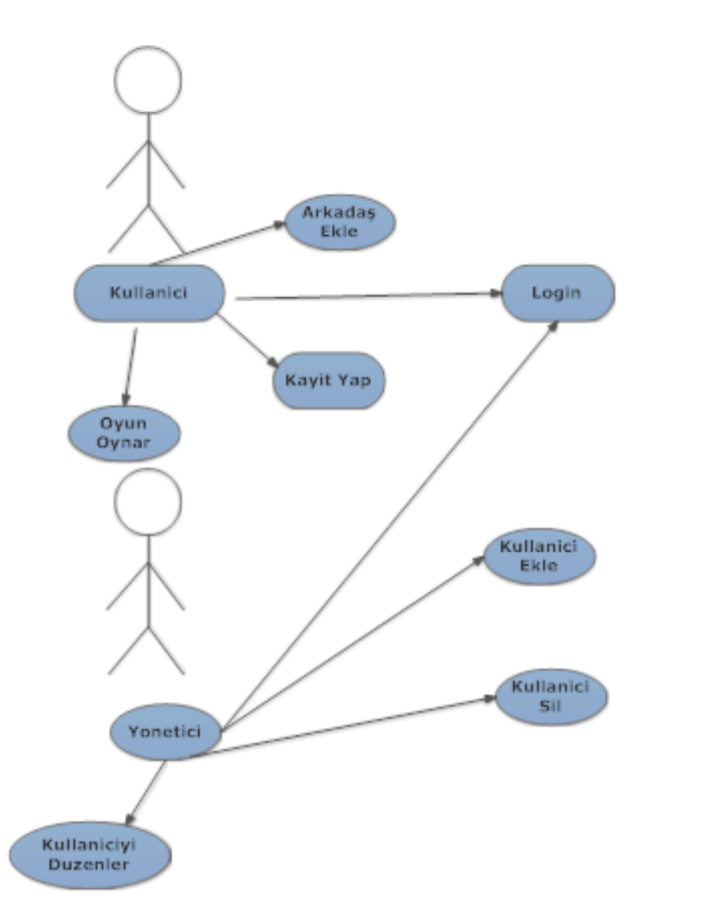

## İş Paketleri

|  |  |
| --- | --- |
| İş Paketi Adı: | Mobil Bilgi Yarışması |
| Başlama Tarihi: | 01.03.2018 |
| Bitiş Tarihi: | 01.06.2018 |
| İş Paketinde Çalışacak Kişiler: | Şuayb Şimşek,Fatih Duygu,Celilhan Karaarslan,Hasan Sert |
| İş Paketi Açıklaması: | Eğlenceli bir bilgi yarışması yapmak |

## Zaman Planlaması

Gant Şeması

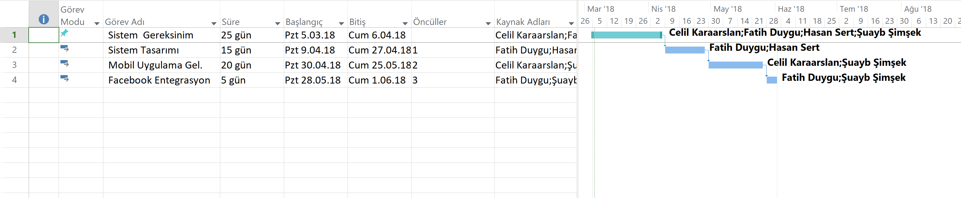

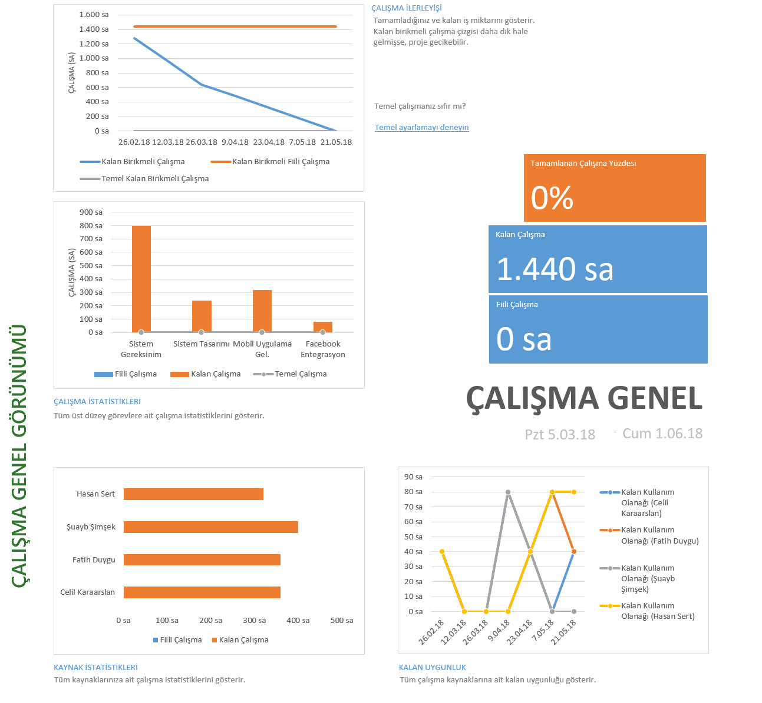

## Maliyet planlaması

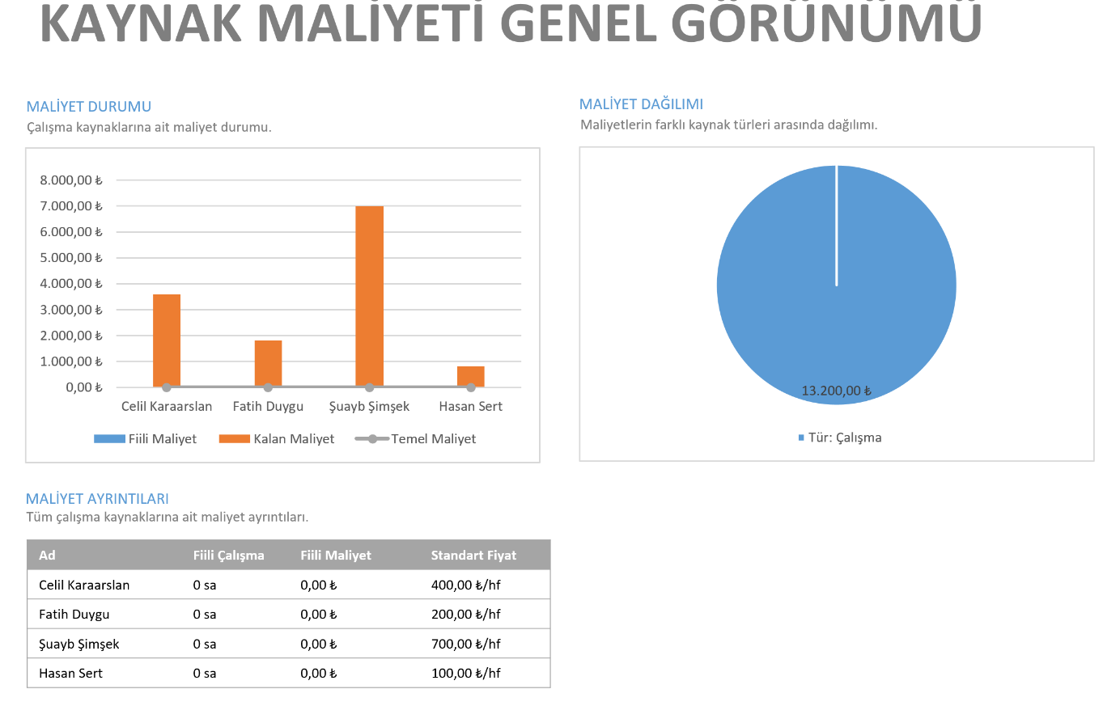

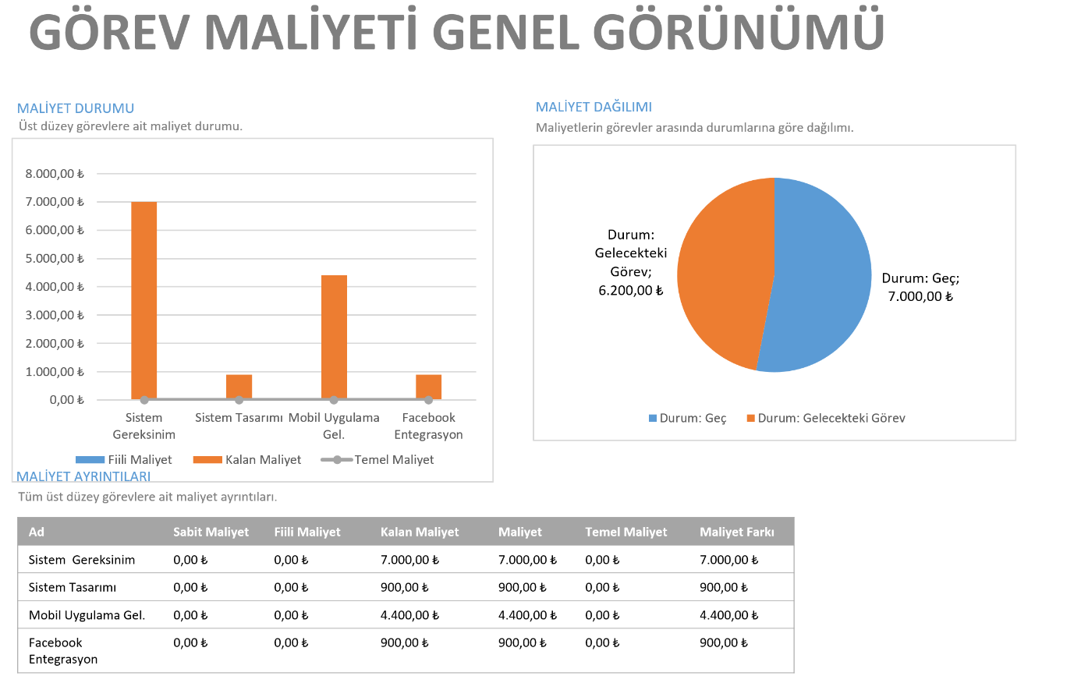

## Referanslar

W3schools.com

tutorialspoint.com

developer.android.com

mobilhanem.com/android-programlama-dersleri-temel-java-dersleri-giris-1/

android_tutorial.pdf

Android Programming for Beginners.pdf